2.3 Tipus de metamorfisme

Com ja sabeu en els processos de metamorfisme hi destaquen 2 tipus:
- _____________
- _____________

Però hi han uns altres dos menys coneguts, anomenats d’enterrament i dinàmic.

2.3.1 Metamorfisme regional

Descriu segons el teu coneixement, en què es basa el metamorfisme regional:

On es classifiquen segons la seva foliació.
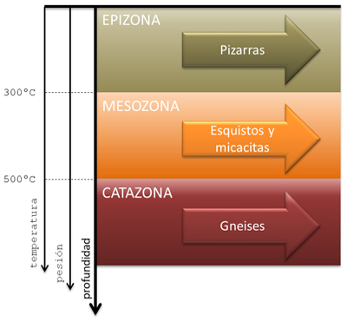
Figura 1. Tipus roques metamòrfiques segons el metamorfisme regional.

A partir de la figura anterior, digues quin tipus de metamorfisme regional hi ha, quines roques trobem, quines característiques tenen i si la foliació és marcada o no.

Tipus de metamorfisme regional | Roques que trobem | Característiques (pressió, Tª, tipus foliació, etc)

2.3.2 Metamorfisme tèrmic o de contacte

Descriu segons el teu coneixement, en què es basa el metamorfisme de contacte:

I depenent de la temperatura d’aquest magma, es formen unes roques o unes altres. Creant unes bandes concèntriques al voltant del magma solidificat (aurèola metamòrfica), que són més amples si la intrusió és més gran. On destaquen les roques següents: cornubianita, marbre i quarsita.
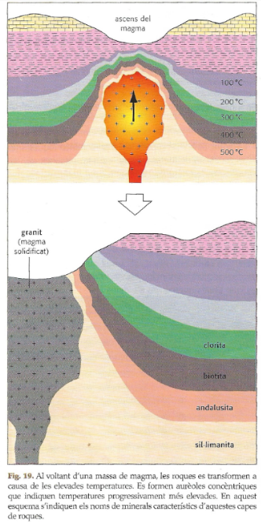

I a què és degut que algunes roques presentin una certa foliació? Quin nom reben?
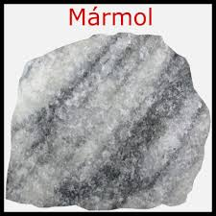

I de vegades, els magmes alliberen substàncies dissoltes cap a la superfície. Creus que això pot afectar a les roques que es formen o preexistents? Llegeix el 2n i 3r paràgraf de la pàgina 110 i digues com es diu aquest procés i perquè és important.

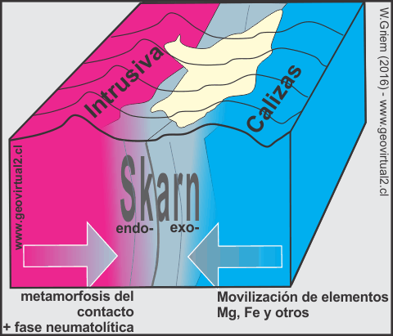On en aquesta foto es pot apreciar com un metasomatisme amb un metamorfisme de contacte en roques calcàries crea un procés metamòrfic anomenat skarn.

2.3.3 Metamorfisme d’enterrament

Explica el que succeeix segons la imatge. Parla de com la pressió afecta als sediments (creixement i foliació)
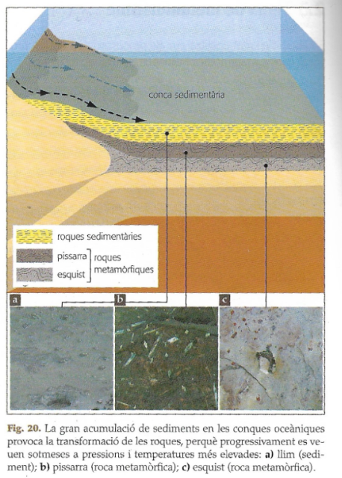

2.3.4 Metamorfisme dinàmic

Ara fes igual que abans. Descriu el que passa aquí. Per fer-ho, recorda el procés de moviment de blocs, i que succeeix a les roques.
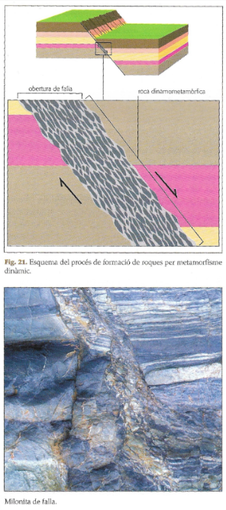

2.4 Migmatització i anatèxia

Això és el límit entre metamorfisme i magmatisme. És a dir, segons si es fonen els materials o no tenim un procés o un altre.
Però si hi ha una fusió parcial, anomenem que són migmatites (bandes clares mineral fos, bandes fosques, mineral no fos).
I si la fusió és total, es forma el magma, procés anomenat anatèxia.

Exercici 3, pàgina 119 i exercici 5, 6, 7 i 8 (no fer la “d”) de la pàgina 120-121

